Semana: | Lunes 16 al 20 de agosto
Sector: Comunicación  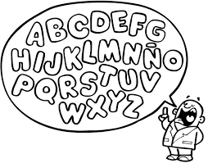 | Próximos contenidos:  • Dictado; (y) como conector, más (yo/ ya), más palabras simples, respetando mayúsculas.  ejemplo: Yo y lola. / Lalo y Lela.  Lunes 16 de agosto.  - Presentación de la consonante M/m con video, más guías clase 1.  Martes 17 de agosto.  - Graficar en pizazarra la consonante M más grafica en cuaderno M mayúscula.  Miércoles 18 de agosto.  - Graficar en pizazarra la consonante m más grafica en cuaderno m minúscula.  Viernes 20 de agosto.
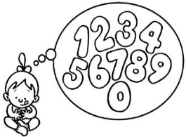  Sector: Matemáticas | Próximos contenidos:  • Presentación del número 15, rellenar cartel más guías clase 1.  Materiales:  -1 hoja de diario  -pegamento  -tijeras  Lunes 16 de agosto.  - Graficar en pizarra el número 15 más dos planas en cuaderno. (la tercera para la casa)  Martes 17 de agosto.  - Trabajar en libro pre- escolar 3 páginas (13, 14 y 15) más cuadernos conjuntos.  Miércoles 18 de agosto.  - Trabajar en cuaderno, sumas y completar.  Viernes 20 de agosto.
Sector: Historia | Próximos contenidos:  Profesiones y oficios.  •Profesión: Mecánico de autos  Presentación de PPT más guías clase 1.  Materiales:  -plastilina  Jueves 19 de agosto.
Sector: Ciencias Naturales | Próximos contenidos:  “Características y crecimiento de una planta”  - Se mostrará PPT más lámina de trabajo clase 1.  - Materiales:  - Lupa  - Flor  - Guantes  Lunes 16 de agosto.
Talleres  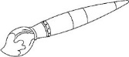 | “Emblemas Patrios”  ESCUDO DE CHILE  - Se mostrará PPT más guías clase 1  Materiales:  -papel volantín de colores blanco, azul y rojo.  Miércoles 18 de agosto.  BANDERA DE CHILE  - Lámina de trabajo guía clase 2.  - Materiales:  -Lentejuelas de color (blanco, azul y rojo).  Viernes 20 de agosto.

Educadora: Aracely Hernández
Técnico: Vivian Guerra

Kínder 2021
Colegio del Real

